PLAN DE TRABAJO – PROYECTO
CENTRO EDUCATIVO
“Transformar para educar”- Sistema de Gestión

NOMBRE DEL EQUIPO DE TRABAJO
Equipo Educar

Juan José Favilla
Enzo Agustín Vaernet

DESCRIPCIÓN DEL PROYECTO
- Enunciar el Problema
El problema central es la ausencia de un sistema de información que permita gestionar de manera organizada y confiable los datos académicos, deportivos y administrativos del centro educativo. Esta falta de digitalización provoca:
• Dificultad para acceder a información actualizada de alumnos y docentes.
• Imposibilidad de controlar inscripciones a cursos, deportes y servicios.
• Falta de reportes para la toma de decisiones de la dirección.
• Comunicación lenta entre la institución, los padres y los alumnos.
• Riesgo de registros duplicados o inconsistentes.

- Enunciar los requerimientos y clasificarlos en funcionales y no funcionales
1.2 Requerimientos Funcionales

RF01 – El sistema debe permitir al administrador registrar un alumno con legajo, DNI, nombre, apellido, fecha de nacimiento, domicilio, teléfono, correo electrónico, nivel educativo, curso y estado.
RF02 – El sistema debe permitir al administrador editar los datos de un alumno registrado.
RF03 – El sistema debe permitir al administrador dar de baja a un alumno cambiando su estado en el sistema.
RF04 – El sistema debe permitir buscar un alumno por nombre, apellido o número de legajo.
RF05 – El sistema debe permitir al administrador registrar un profesor con legajo, DNI, nombre, apellido, especialidad, correo electrónico, teléfono y estado.
RF06 – El sistema debe permitir al administrador editar los datos de un profesor registrado.
RF07 – El sistema debe permitir al administrador asignar materias y cursos a un profesor.
RF08 – El sistema debe controlar el acceso al sistema según el rol del usuario, mostrando solo las funciones que le corresponden a cada perfil.
RF09 – El sistema debe permitir al administrador gestionar los niveles educativos disponibles: Inicial, Primario y Secundario.
RF10 – El sistema debe permitir al administrador gestionar los cursos y asociarlos a un nivel educativo.
RF11 – El sistema debe permitir al administrador gestionar las materias y asignarlas a cursos y profesores.
RF12 – El sistema debe permitir al administrador registrar los horarios de las materias.
RF13 – El sistema debe permitir inscribir a un alumno en un curso, controlando que cada alumno pertenezca a un único curso.
RF14 – El sistema debe permitir inscribir a un alumno en hasta dos deportes simultáneamente.
RF15 – El sistema debe detectar y bloquear conflictos de horario entre las actividades deportivas de un mismo alumno.
RF16 – El sistema debe impedir registros duplicados de inscripciones en cualquier módulo.
RF17 – El sistema debe permitir inscribir a un alumno al servicio de comedor.
RF18 – El sistema debe permitir inscribir a un alumno a uno de los cuatro recorridos del servicio de transporte escolar.
RF19 – El sistema debe permitir al padre o tutor consultar la información académica y deportiva de sus hijos.
RF20 – El sistema debe permitir al padre o tutor inscribir a su hijo al cursado.
RF21 – El sistema debe generar un reporte por alumno que incluya su curso, materias, profesores, deportes, horarios, comedor y transporte.
RF22 – El sistema debe generar un reporte por docente con los cursos a su cargo y los horarios correspondientes.
RF23 – El sistema debe generar listados de alumnos filtrados por curso, materia, deporte o recorrido de transporte.
RF24 – El sistema debe exponer una API REST para ser consumida por la aplicación móvil.
RF25 – El sistema debe permitir al administrador crear, editar y desactivar usuarios del sistema.

1.3 Requerimientos No Funcionales

RNF01 – La interfaz debe ser simple, intuitiva y adaptada para su uso tanto desde computadoras de escritorio como desde dispositivos móviles.
RNF02 – El sistema debe proteger el acceso mediante autenticación con contraseñas cifradas y control de sesiones por rol.
RNF03 – El sistema debe responder a cualquier acción del usuario en menos de 3 segundos en condiciones normales de uso.
RNF04 – El sistema debe estar disponible durante todo el horario escolar sin interrupciones del servicio.
RNF05 – El código fuente debe estar organizado bajo el patrón MVC y contar con documentación interna que facilite su mantenimiento.
RNF06 – La arquitectura del sistema debe permitir incorporar nuevos módulos en el futuro sin necesidad de rediseñar lo que ya está construido.

- Clasificar el tipo de Sistema de Información
1.4 Tipo de Sistema de Información
El sistema puede clasificarse como un Sistema de Información de Gestión (MIS — Management Information System), ya que centraliza y procesa datos académicos, administrativos y extracurriculares para apoyar la toma de decisiones de las autoridades del centro educativo y facilitar el trabajo diario del personal.
Además, incorpora elementos propios de un Sistema de Procesamiento de Transacciones (TPS — Transaction Processing System) en todo lo relacionado con el registro de inscripciones, altas y bajas de alumnos y docentes, y los movimientos operativos del día a día de la institución.

- Graficar la Arquitectura de la Información
1.5 Arquitectura de la Información
La información fluye desde los distintos tipos de usuario hacia el sistema a través de la capa de presentación. El backend de Laravel procesa las solicitudes aplicando las reglas de negocio y accede a los datos almacenados en la base de datos MySQL. La aplicación móvil consume la misma lógica de negocio a través de la API REST.

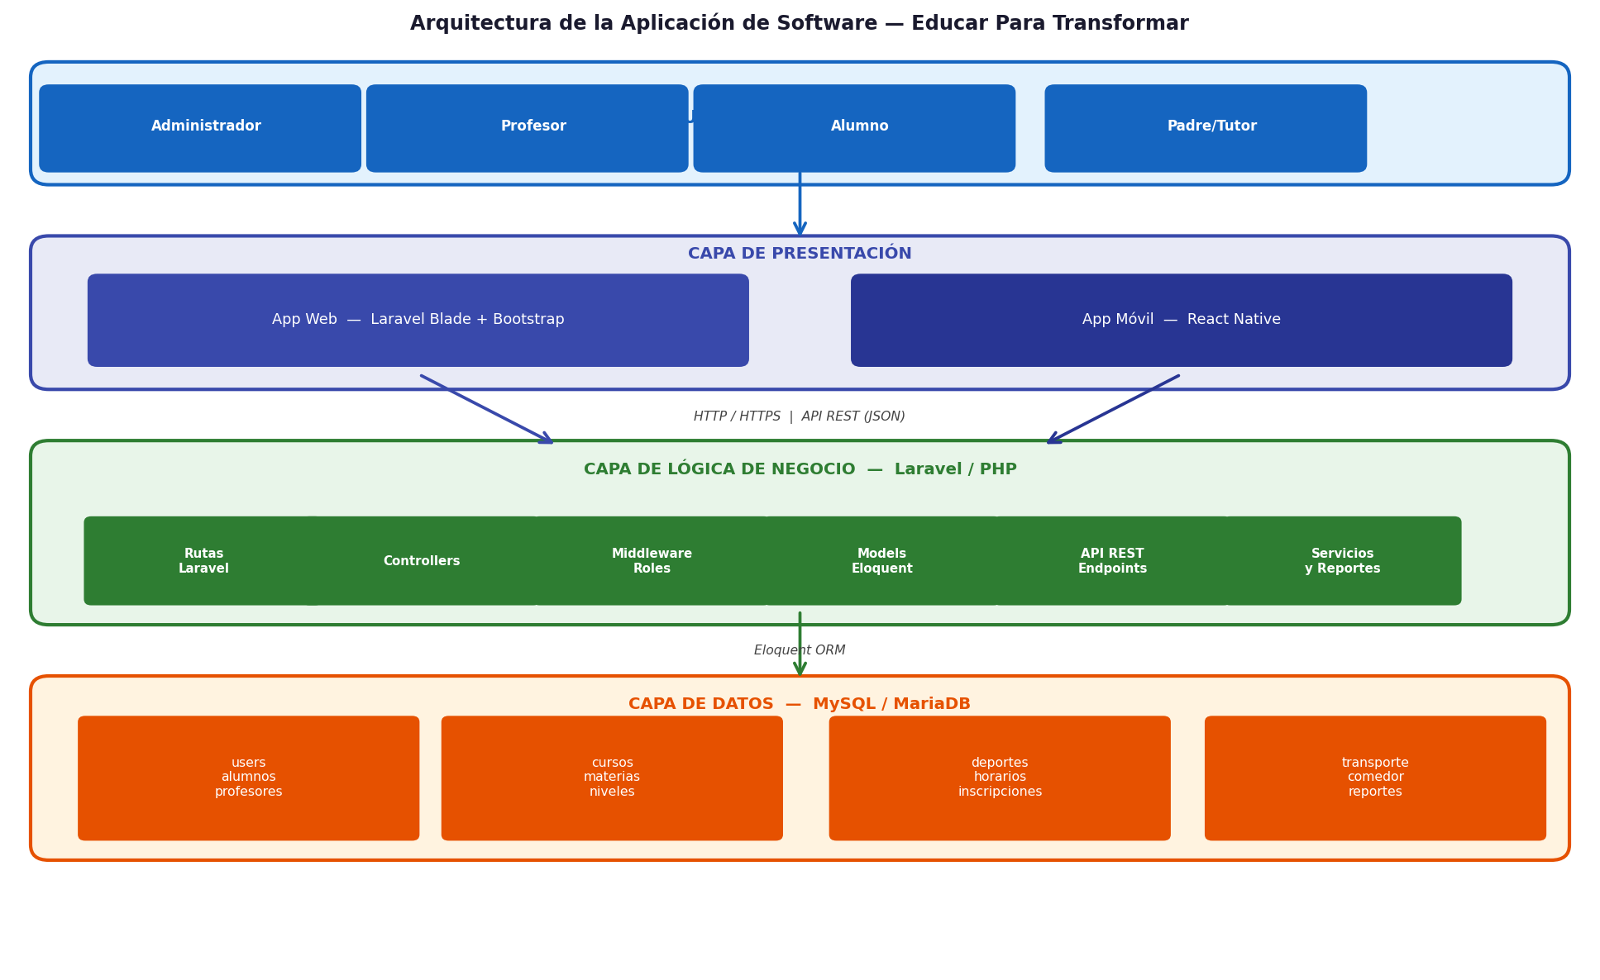

- Arquitectura de la aplicación de software
Tipo de arquitectura: Cliente-Servidor en tres capas (Presentación, Lógica de Negocio y Datos).

  - Aplicación de los principios
• MVC (Modelo-Vista-Controlador): separación clara entre los datos (Model), la lógica (Controller) y la presentación (View), lo que facilita el mantenimiento y la escalabilidad del sistema.
• DRY (Don't Repeat Yourself): el código se reutiliza mediante helpers, servicios y componentes compartidos para evitar duplicaciones.
• Middleware centralizado para el control de autenticación y verificación de roles, sin repetir esa lógica en cada controlador.

  - Componentes
x Componentes del sistema
• Capa de Presentación: interfaz web desarrollada con Laravel Blade y Bootstrap; interfaz móvil desarrollada con React Native.
• Capa de Lógica de Negocio: Laravel (PHP) con controladores, modelos, middleware de autenticación, rutas y endpoints de la API REST.
• Capa de Datos: base de datos MySQL accedida a través de Eloquent ORM.

Componentes funcionales
• Módulo de Autenticación y Gestión de Roles
• Módulo de Alumnos (CRUD, legajos, estado)
• Módulo de Profesores (CRUD, especialidades, materias)
• Módulo de Administración (niveles, cursos, materias, horarios)
• Módulo de Deportes e Inscripciones
• Módulo de Comedor y Transporte
• Módulo de Reportes
• API REST (endpoints para la aplicación móvil)

Restricciones técnicas y de negocio
• Un alumno no puede inscribirse a más de 2 deportes simultáneamente.
• No pueden existir conflictos de horario entre las actividades deportivas de un mismo alumno.
• Los padres solo pueden consultar y gestionar información de sus propios hijos.
• No se permiten registros duplicados de inscripciones en ningún módulo.
• El servicio de transporte tiene exactamente cuatro recorridos disponibles.

Conectores
• HTTP / HTTPS: protocolo de comunicación entre el navegador web y el servidor Laravel.
• API REST con JSON: protocolo de comunicación entre la aplicación móvil y el backend.
• Eloquent ORM: capa de abstracción entre el código PHP y la base de datos MySQL.
• Laravel Sanctum / sesiones: mecanismo de autenticación para usuarios web y móviles.

  - Tecnologías

Backend | PHP 8.x con Laravel 11
Frontend web | Laravel Blade, HTML5, CSS3, Bootstrap 5
Aplicacion movil | React Native
Comunicacion movil | API REST con JSON
Base de datos | MySQL / MariaDB
Acceso a datos | Eloquent ORM
Diseno de interfaces | Figma
Gestion del proyecto | Jira (tablero Kanban)
Versionado | Git y GitHub
Entorno local | XAMPP

  - Gestión de Proyecto: Jira u otra herramienta que permita para la presentación final del trabajo se debe mostrar un registro o bitácora de la evolución del trabajo usando tablero Kanban. Se debe registrar el del equipo y el de cada integrante.
  - Backend
  - Frontend
  - Gestor de Base de Datos
  - Maquetación:
  - wireframe,
  - mockup
  - prototipo
  - Repositorio de Software
  - Gráfico de la arquitectura de software

OBJETIVOS DEL PROYECTO (usar el formato de objetivo SMART para enunciarlos)
2. OBJETIVOS DEL PROYECTO (Formato SMART)

Específico: Desarrollar un sistema de gestión web y una aplicación móvil para el centro educativo "Educar Para Transformar", que permita al personal administrativo, docentes, alumnos y padres gestionar de forma centralizada la información académica, deportiva y de servicios, reemplazando el manejo manual de datos que actualmente genera pérdida de información y demoras en la atención.
Medible: El sistema debe cubrir los módulos de alumnos, profesores, inscripciones, deportes, comedor, transporte y reportes. El éxito se medirá verificando que todos los módulos principales funcionen sin errores, que el administrador pueda generar los reportes definidos y que la aplicación móvil esté conectada al backend antes de la presentación final.
Alcanzable: Se van a usar tecnologías que ya conocemos y que están ampliamente documentadas: Laravel para el backend, Blade y Bootstrap para el frontend web, React Native para la aplicación móvil y MySQL como base de datos. El trabajo está dividido en sprints semanales con tareas distribuidas entre los dos integrantes del equipo, lo que permite avanzar de forma ordenada dentro del plazo del cuatrimestre.
Relevante: El proyecto resuelve una necesidad real de la institución, que tiene previsto iniciar sus actividades en marzo de 2027 sin contar con ningún sistema informático. Contar con este sistema antes de esa fecha es fundamental para que el centro educativo pueda funcionar de manera organizada desde el primer día, evitando la pérdida de información y mejorando la comunicación entre la institución, los docentes, los alumnos y sus familias.
Temporal: El desarrollo arranca en agosto de 2026 con el relevamiento y la planificación. La etapa de codificación comienza en septiembre y se extiende hasta noviembre, cuando se realizarán las pruebas finales y se entregará la documentación completa del proyecto. La fecha límite de entrega es el 30 de noviembre de 2026.

CRONOGRAMA DE ACTIVIDADES – PARTE SISTEMA DE GESTIÓN
DESCRIPCIÓN DE LAS ACTIVIDADES
Etapa | Tareas | Dur. (hs) | Resultados esperados | Alumno responsable
Planificacion del Proyecto | Relevamiento inicial, definicion del alcance, plan de trabajo, objetivos SMART, organizacion del equipo. | 20 hs | Plan de trabajo completo y aprobado. | Juan Jose Favilla y Enzo A. Vaernet
Estudio de Requerimientos | Analisis de requerimientos funcionales y no funcionales, identificacion de reglas de negocio y restricciones del sistema. | 16 hs | Documento de requerimientos finalizado. | Juan Jose Favilla
Modelado | Diseno del modelo entidad-relacion, diagrama de arquitectura, casos de uso y definicion de la estructura de datos. | 14 hs | DER y diagramas documentados. | Enzo Agustin Vaernet
Diseno | Wireframes de baja fidelidad, mockups de alta fidelidad y prototipo navegable en Figma (web y movil). | 16 hs | Prototipo navegable publicado en Figma. | Juan Jose Favilla y Enzo A. Vaernet
Codificacion | Implementacion de la base de datos, backend Laravel, aplicacion web Blade/Bootstrap y aplicacion movil React Native. | 76 hs | Sistema implementado y funcional en entorno local. | Juan Jose Favilla y Enzo A. Vaernet
Pruebas | Pruebas funcionales de cada modulo, pruebas de integracion web-movil, registro y correccion de errores. | 20 hs | Informe de pruebas con correcciones aplicadas. | Enzo Agustin Vaernet
Implementacion / Despliegue | Documentacion tecnica final, preparacion de la presentacion y entrega de todos los artefactos del proyecto. | 16 hs | Proyecto entregado con documentacion completa. | Juan Jose Favilla y Enzo A. Vaernet

Duracion total estimada: 178 horas. Responsables generales: Juan Jose Favilla y Enzo Agustin Vaernet.

GRÁFICO DEL DIAGRAMA DE GANTT
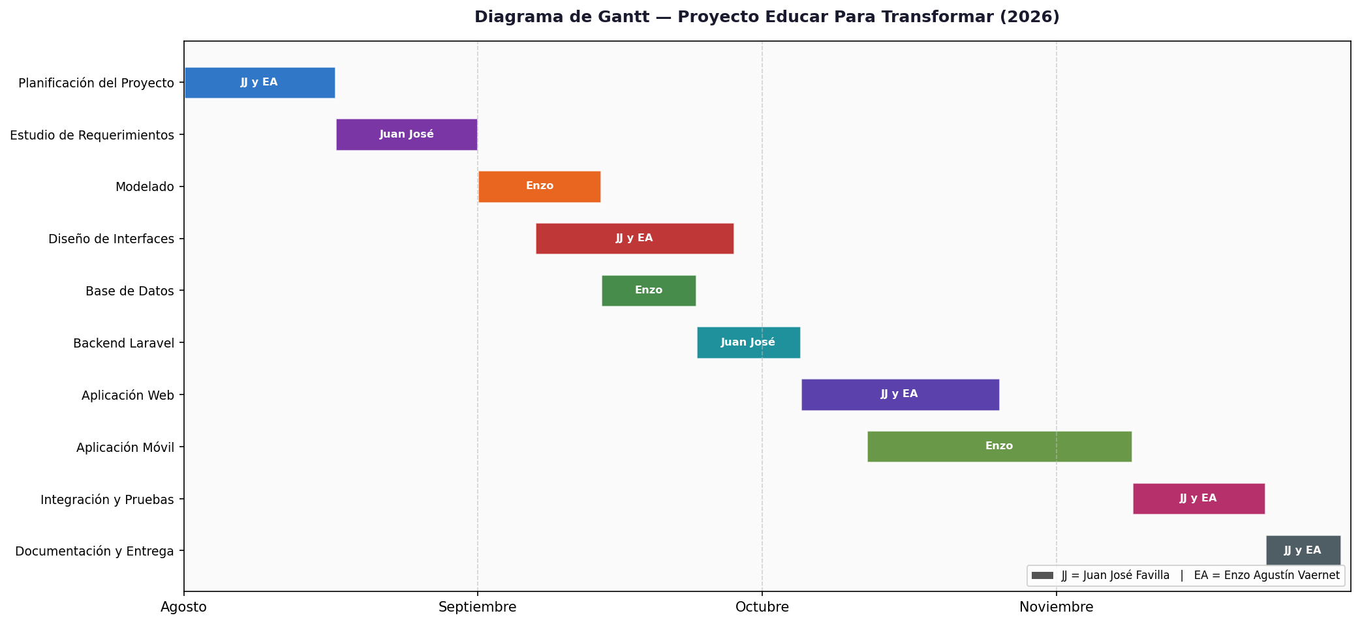

DIAGRAMA DE PERT
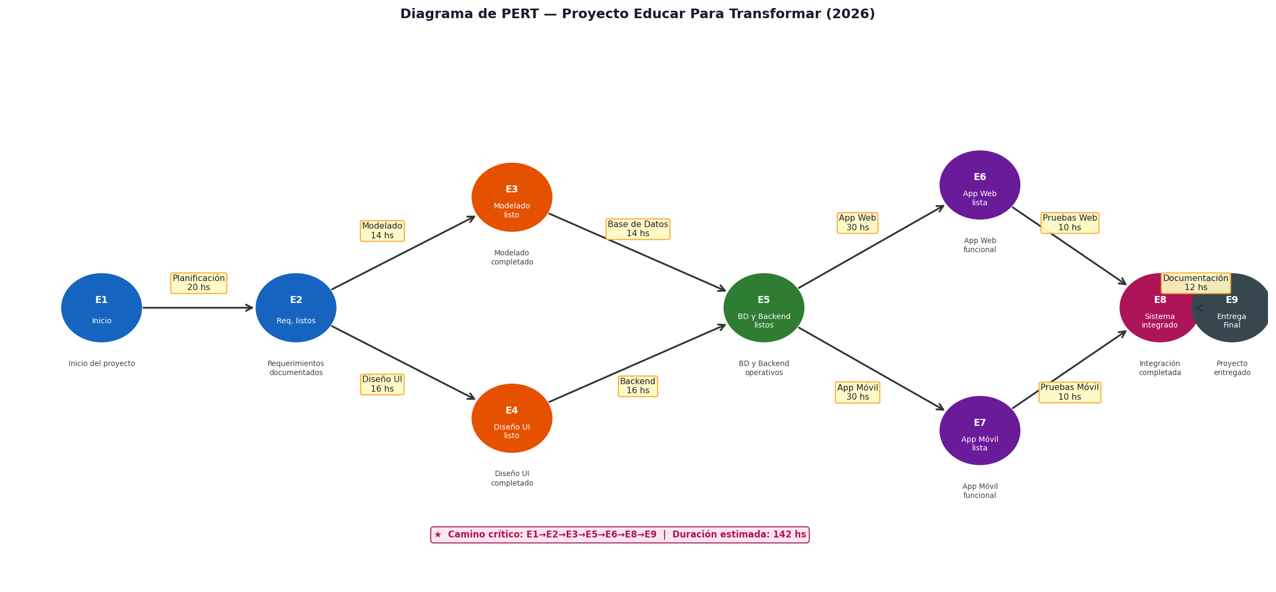

BACKLOG DEL SPRINT: Se debe realizar uno por cada historia de usuario realizado.
ID | Titulo / Historia de Usuario | Prioridad | Estado | Tareas | Criterios de Aceptacion
HU-01 | Autenticar usuarios y controlar acceso por rol | Alta | To Do | 1. Crear tabla users con campo role. 2. Implementar formulario de login. 3. Crear middleware VerificarRol. 4. Redirigir al dashboard segun el rol. | El usuario puede iniciar sesion con email y contrasena. Cada tipo de usuario accede unicamente a las secciones de su rol. El acceso a rutas no autorizadas retorna un error 403.
HU-02 | Administrar alumnos (CRUD completo) | Alta | To Do | 1. Crear migracion y modelo Alumno. 2. Implementar listado con filtros y busqueda. 3. Formulario de alta y edicion con validaciones. 4. Dar de baja logica (cambio de estado). | El administrador puede crear, ver, editar y dar de baja alumnos. No se permiten DNI ni legajos duplicados. Los campos obligatorios son validados antes de guardar.
HU-03 | Administrar profesores (CRUD completo) | Alta | To Do | 1. Crear migracion y modelo Profesor. 2. Implementar CRUD con validaciones. 3. Asignar y desasignar materias y cursos. | El administrador puede gestionar todos los datos del profesor. Se puede asignar y desasignar materias y cursos sin afectar otros registros.
HU-04 | Administrar niveles y cursos | Alta | To Do | 1. Crear tablas niveles y cursos. 2. Implementar CRUD de niveles. 3. Implementar CRUD de cursos vinculados a niveles. | El administrador puede crear, editar y eliminar niveles (Inicial, Primario, Secundario) y cursos. Cada curso pertenece a un unico nivel.
HU-05 | Administrar materias y horarios | Alta | To Do | 1. Crear tabla materias y horarios. 2. Vincular materias a cursos y profesores. 3. Gestionar horarios por materia. | Una materia puede asignarse a distintos cursos y tener diferentes profesores segun el curso. El sistema no permite superposicion de horarios para el mismo profesor.
HU-06 | Inscribir alumnos al cursado | Alta | To Do | 1. Crear tabla inscripciones academicas. 2. Implementar formulario de inscripcion. 3. Validar que el alumno no este ya inscripto. 4. Controlar que cada alumno pertenezca a un unico curso. | El alumno queda inscripto al curso sin duplicados. El sistema impide que el mismo alumno figure en mas de un curso del mismo nivel.
HU-07 | Asociar padres con sus hijos | Alta | To Do | 1. Crear tabla padre_alumno (relacion). 2. Permitir al administrador vincular uno o varios alumnos a un padre. 3. Mostrar al padre solo sus hijos vinculados. | Un padre puede tener uno o varios hijos asociados. El padre unicamente puede ver y gestionar informacion de sus propios hijos.
HU-08 | Consultar informacion de los hijos (rol padre) | Alta | To Do | 1. Panel del padre con lista de hijos vinculados. 2. Ver profesores por materia de cada hijo. 3. Ver deportes en que participa el hijo. 4. Inscribir al hijo al cursado. | El padre ve correctamente la informacion de cada hijo. No puede acceder a datos de otros alumnos. Puede inscribir al hijo al cursado desde su panel.
HU-09 | Administrar deportes y grupos | Media | To Do | 1. Crear tabla deportes y grupos deportivos. 2. Asignar profesor responsable a cada deporte. 3. Crear grupos por nivel y horario. | Cada deporte tiene un profesor responsable. Se pueden crear multiples grupos por nivel y horario sin conflictos.
HU-10 | Inscribir alumnos en deportes | Alta | To Do | 1. Formulario de inscripcion deportiva. 2. Validar maximo 2 deportes simultaneos por alumno. 3. Detectar y bloquear conflictos de horarios. 4. Bloquear inscripciones duplicadas. | El sistema rechaza la inscripcion si el alumno ya tiene 2 deportes o si hay conflicto de horarios. No se permiten inscripciones duplicadas.
HU-11 | Inscribir alumnos al comedor | Media | To Do | 1. Crear tabla inscripciones_comedor. 2. Implementar formulario de inscripcion. 3. Validar unicidad de la inscripcion. | El alumno queda inscripto al servicio de comedor. El sistema impide la inscripcion duplicada para el mismo alumno.
HU-12 | Administrar recorridos de transporte | Media | To Do | 1. Crear tabla recorridos (4 fijos). 2. Permitir consulta y edicion de los recorridos disponibles. | El sistema muestra los cuatro recorridos disponibles. El administrador puede editar los datos de cada recorrido.
HU-13 | Inscribir alumnos al transporte | Media | To Do | 1. Crear tabla inscripciones_transporte. 2. Asociar alumno a un recorrido. 3. Validar que el alumno no este ya inscripto en otro recorrido. | Cada alumno puede inscribirse a un unico recorrido. El sistema impide duplicados y muestra la inscripcion activa.
HU-14 | Consultar reportes del sistema | Media | To Do | 1. Reporte por alumno (materias, profesores, deportes, comedor, transporte). 2. Reporte por docente (cursos y horarios). 3. Listados por curso, materia, deporte y recorrido. | El administrador puede generar todos los reportes definidos. Los datos son correctos y estan actualizados en tiempo real.
HU-15 | Acceder al sistema desde la aplicacion movil | Media | To Do | 1. Implementar endpoints REST en Laravel. 2. Desarrollar pantallas de login y panel en React Native. 3. Conectar la app a los endpoints. 4. Mostrar datos de hijos, horarios y actividades. | El usuario puede iniciar sesion desde la app movil. Los datos cargados coinciden con los del sistema web. La app funciona sin errores en las pantallas principales.
HU-16 | Verificar y probar funcionalidades del sistema | Alta | To Do | 1. Definir casos de prueba por modulo. 2. Ejecutar pruebas funcionales y de integracion. 3. Registrar errores encontrados. 4. Corregir y volver a probar. | Al menos el 85% de los casos de prueba definidos son exitosos. Los errores criticos estan corregidos antes de la entrega final.

PLAN DE SPRINT
Sprint | Periodo | Dur. | Objetivo | Requerimientos incluidos
S1 | 14/09 – 20/09 | 1 semana | Crear el modelo relacional en MySQL con todas las tablas del sistema e implementar las migraciones en Laravel. | HU-04 (base), HU-02 (base), HU-03 (base). Migraciones de: users, alumnos, profesores, niveles, cursos, materias, deportes, horarios, inscripciones, transporte, comedor.
S2 | 21/09 – 27/09 | 1 semana | Iniciar el proyecto Laravel, configurar la conexion a la base de datos y generar los seeders con datos de prueba. | Configuracion base Laravel. Seeders para usuarios (admin y profesor), niveles, cursos y materias de ejemplo.
S3 | 28/09 – 04/10 | 1 semana | Implementar el sistema de autenticacion con roles, login, registro y redireccion por rol. | HU-01 completo: login, registro (alumno/padre), middleware de roles, dashboards por rol.
S4 | 05/10 – 11/10 | 1 semana | Implementar el CRUD completo de alumnos y profesores con validaciones. | HU-02 completo, HU-03 completo.
S5 | 12/10 – 18/10 | 1 semana | Implementar la gestion de niveles, cursos, materias y horarios. | HU-04 completo, HU-05 completo.
S6 | 19/10 – 25/10 | 1 semana | Implementar inscripciones academicas, vinculacion padre-hijo y panel del padre. | HU-06 completo, HU-07 completo, HU-08 completo.
S7 | 26/10 – 01/11 | 1 semana | Implementar gestion de deportes, inscripciones deportivas con control de conflictos, comedor y transporte. | HU-09 completo, HU-10 completo, HU-11 completo, HU-12 completo, HU-13 completo.
S8 | 02/11 – 08/11 | 1 semana | Implementar todos los reportes del sistema y comenzar el desarrollo de la aplicacion movil. | HU-14 completo, HU-15 (inicio: login movil y panel principal).
S9 | 09/11 – 15/11 | 1 semana | Completar la aplicacion movil y realizar la integracion con el backend. | HU-15 completo. Pruebas de integracion web-movil.
S10 | 16/11 – 22/11 | 1 semana | Ejecutar pruebas funcionales de todos los modulos, registrar y corregir errores encontrados. | HU-16 completo. Correccion de bugs detectados en todos los modulos.
S11 | 23/11 – 30/11 | 1 semana | Completar la documentacion tecnica del proyecto y preparar la presentacion final. | Documentacion del sistema. Preparacion de la presentacion. Entrega de todos los artefactos.

Aplicar este plan para la Etapa de Programación

